МИНИСТЕРСТВО ОБРАЗОВАНИЯ И НАУКИ РОССИЙСКОЙ ФЕДЕРАЦИИ

федеральное государственное автономное образовательное учреждение высшего образования

«САНКТ-ПЕТЕРБУРГСКИЙ ГОСУДАРСТВЕННЫЙ УНИВЕРСИТЕТ   
АЭРОКОСМИЧЕСКОГО ПРИБОРОСТРОЕНИЯ»

КАФЕДРА № 11

ОТЧЕТ   
ЗАЩИЩЕН С ОЦЕНКОЙ

ПРЕПОДАВАТЕЛЬ

|  |  |  |  |  |
| --- | --- | --- | --- | --- |
| к.т.н., доцент |  |  |  | В.А. Полосков |
| должность, уч. степень, звание |  | подпись, дата |  | инициалы, фамилия |

|  |
| --- |
| ОТЧЕТ О ЛАБОРАТОРНОЙ РАБОТЕ |
| ЦИФРО-АНАЛОГОВЫЙ ПРЕОБРАЗОВАТЕЛЬ |
| по курсу: Цифровые вычислительные устройства и микропроцессоры |
|  |
|  |

РАБОТУ ВЫПОЛНИЛ

|  |  |  |  |  |  |
| --- | --- | --- | --- | --- | --- |
| СТУДЕНТ ГР. | 1711 |  |  |  | М.П. Корельский |
|  |  |  | подпись, дата |  | инициалы, фамилия |

Санкт-Петербург 2020

1. Цель работы

Изучение модуля цифро-аналогового преобразователя (ЦАП), встроенного в микроконтроллер 1986ВЕ93У, а также разработка программы, которая производит генерацию сигнала произвольной формы с заданными параметрами.

1. Исходные данные

Исходные данные для выполнения лабораторной работы представлены в таблицах 2.1.

Исходные данные для варианта №9 Таблица 2.1

|  |  |  |  |  |  |  |  |
| --- | --- | --- | --- | --- | --- | --- | --- |
| № варианта | Таймер | t1, мс | t2, мс | τ, мс | Период, мс | Амплитуда, В | Вид сигнала |
| 9 | 3 | 60 | 20 | 80 | 140 | 2,75 | Треугольные импульсы |

Номер зачетной книжки 2017/0589.

1. Блок схема алгоритма программы

Блок схема алгоритма программы представлена на рисунке 3.1.

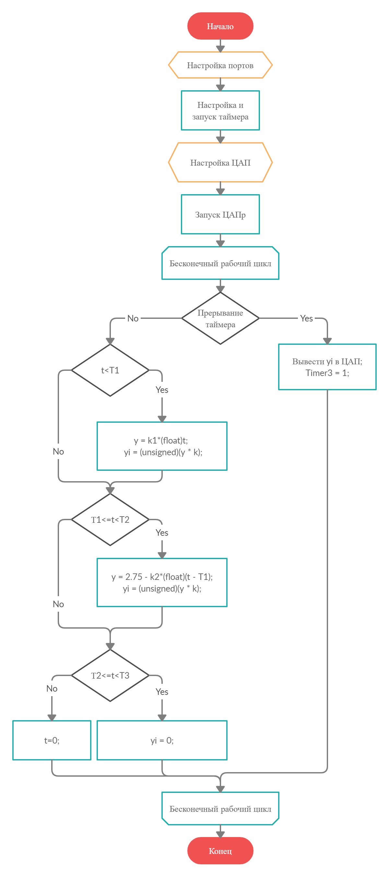

Рисунок 3.1. Блок схема программы

1. Текст программы

#include "MDR32F9Qx_config.h"

#include "MDR32Fx.h"

#include "MDR32F9Qx_timer.h"

#include "MDR32F9Qx_rst_clk.h"

#include "MDR32F9Qx_port.h"

#include "MDR32F9Qx_dac.h"

#define T1 480 //t1=60ms

#define T2 640 //t1+t2=80ms

#define T3 1120 //140ms

#define T5 160 //t2

#define TIM_CLK_TIM3_EN ((uint32_t)(1<<26))

void PortInit(void);

unsigned Timer3, yi;

int main(void)

{

RST_CLK_PCLKcmd(RST_CLK_PCLK_RST_CLK ,ENABLE);

PortInit();

// Timer 3

RST_CLK_PCLKcmd(RST_CLK_PCLK_TIMER3, ENABLE);

MDR_RST_CLK->TIM_CLOCK |= TIM_CLK_TIM3_EN;

MDR_TIMER3->CNTRL = 0;

MDR_TIMER3->CNT = 0;

MDR_TIMER3->PSG = 0;

MDR_TIMER3->ARR = 1000;

MDR_TIMER3->IE = 2;

MDR_TIMER3->CNTRL = 1;

NVIC_EnableIRQ(Timer3_IRQn);

// DAC2

RST_CLK_PCLKcmd(RST_CLK_PCLK_DAC, ENABLE);

DAC2_Init(DAC2_AVCC);

DAC2_Cmd(ENABLE);

RST_CLK_HSIadjust(24);

while(1)

{

static unsigned t = 0;

static float y;

static const float k = 4095./3.3, k1 = 2.75/(float)T1, k2 = 2.75/(float)T5;

if(Timer3)

{

Timer3 = 0;

if(++t <= T1)

{

y = k1*(float)t;

yi = (unsigned)(y * k);

}

else if(t >= T1 && t < T2)

{

y = 2.75 - k2*(float)(t - T1);

yi = (unsigned)(y * k);

}

else if(t >= T2 && t < T3)

yi = 0;

else

t = 0;

}

}

}

void PortInit(void)

{

static PORT_InitTypeDef PortInit;

RST_CLK_PCLKcmd( RST_CLK_PCLK_PORTE, ENABLE);

// PORTE – out DAC

PortInit.PORT_Pin = PORT_Pin_0;

PortInit.PORT_OE = PORT_OE_OUT;

PORT_Init(MDR_PORTE, &PortInit);

}

void Timer3_IRQHandler(void)

{

DAC2_SetData(yi);

Timer3 = 1;

// drop flag CNT_ARR_EVENT

MDR_TIMER3->STATUS &=~0x0002;

}

1. Вывод

В ходе выполнения лабораторной работы изучен модуля цифро-аналогового преобразователя (ЦАП), встроенного в микроконтроллер 1986ВЕ93У, а также разработана программа, которая производит генерацию сигнала треугольной формы с заданными параметрами.